Практична робота №1 Планування конструювання програмного забезпечення. Діаграма Ганта
Мета роботи: засвоєння навичок планування розробки проектів програмного забезпечення
Завдання:
Продовжуємо працювати з проектом, визначеним у попередній ПР.

- Визначити вимоги до проекту.
- Зробити попередні визначення щодо обрання методології реалізації проекту з відповідним обґрунтуванням.
- Розбити проект на кілька етапів і для цих етапів скласти загальний календарний графік для своєчасного завершення розробки ПЗ.
- Розробити перелік робіт по кожному етапу, що потрібно виконати для здійснення розробленого плану і задоволення визначених вимог.
- По кожному етапу визначити наявні ресурси.
- Виконати деталізацію плану та здійснити розподіл ресурсів для виконання робіт у встановлені терміни.
- Розроблені вимоги, пропозиції щодо методології реалізації проекту, перелік робіт та визначені наявні ресурси, деталізований план (діаграма Ганта) внести до звіту, створеного на попередній ПР. Для графічного представлення деталізації плану робіт використати діаграму Ганта, порядок створення якої надається в теоретичних відомостях (наприкінці).
- Оформити роботу відповідно до встановлених вимог та здати на перевірку викладачеві, надіславши електронною поштою на адресу t.i.lumpova@gmail.com. Якщо викладач знаходить помилки чи неточності, він може повернути роботу на доопрацювання.
Файл з роботою повинен мати назву в такому форматі:
KPZ <Номер групи><Номер лекції / лабораторної> [літера позначення типу роботи L – лекція, Р – лабораторна]<Прізвище англійською>.. Наприклад, KPZ4101Рbuts.doc.
Тему в заголовку листа записати
KPZ<Номер групи>-ПР<Номер практичної>-<Прізвище англійською>
Строк виконання цієї роботи ІПЗ-41,-42,-43 – 22.09.2026

Всі запитання, що виникнуть, надсилайте на електронну адресу викладача, Тему в заголовку листа записати
KPZ <Номер групи>-Запитання-<Прізвище >.

Мінімальні вимоги (необхідні для захисту роботи)

Звіт має містити:
- Назва практичної роботи.
- Прізвище, група
- Назва проекту.
- Відомості з попередньої ПР (включаємо):
- Визначення предметної області.
- Мета розробки проекту, очікуваний результат.
- Обрана модель ЖЦ ПЗ та коротке обґрунтування вибору
- Обрана стратегія, ваш погляд на обрання стратегії конструювання та коротке обґрунтування вибору.
Відомості для поточної ПР:
- перелік етапів та робіт по кожному етапу з визначенням ресурсів (кількість днів, кількість людей), потрібно надати діаграму Ганта;
- перелік ключових питань, які потрібно вирішити на етапі проектування,
- перелік ключових питань, які потрібно вирішувати для вашого проекту.
- по кожному ключовому питанню надати перелік робіт, які повинні бути виконані на етапі проектування для успішного завершення проекту.

Опитування (КПЗ Тест 1-1)
https://docs.google.com/forms/d/e/1FAIpQLScLF5WmsCBSFfXINpMD27OGMdsiVvjJBJEuq-4vma3lVofC7g/viewform?usp=header

Теоретичні відомості:
Планування – вид діяльності, пов’язаний з постановкою цілей (задач) і дій в майбутньому. Планування, в загальному вигляді, має на увазі виконання наступних етапів:
- Ідентифікація цілей і задач
- Складання програми дій
- Виявлення необхідних ресурсів і їх джерел
- Визначення безпосередніх виконавців і доведення плану до них.
Планування – оптимальне розподілення ресурсів для досягнення поставленої мети. При плануванні використовуються моделі очікувань, які засновані на зусиллях пов'язаних з обсягом завдання. Ці моделі часто визначається як людино-місяці до функціональних точках.
З точки зору розподілу ресурсів розглядаються завдання, для яких призначені терміни і пов'язані з обладнанням і людьми. На цьому етапі планування зручно використовувати діаграми Ганта.
На цьому ж етапі визначаються правила і політика припинення проекту. При складанні плану проекту, необхідно визначити як проект буде управлятися і його план (звітність, моніторинг і контроль).
При виконанні планування КПЗ необхідно:
- Виправити і затвердити вимоги.
- Створити список робіт з описом модулів ПЗ.
- Визначити необхідні ресурси людські та технічні
- Зробити деталізацію плану виконання робіт.
Планування конструювання також визначає порядок, у якому компоненти створюються та інтегруються, стратегію інтегрування (наприклад, поетапну чи інкрементну інтеграцію), управління якістю програмного забезпечення, розподіл завдань між спеціалістами у програмній інженерії та інші завдання згідно обраного методу.
Різні типи проектів вимагають різних підготовки та конструювання. У таблиці 1 наведено три популярних типи проектів, а також оптимальні в більшості випадків методи роботи над ними.

Таблиця 1
Тип ПЗ | Бізнес-системи | Системи цільового призначення | Вбудовані системи, від яких залежить людське життя
Типові застосунки | Інтернет-сайти. Сайти в інтрамережах. Системи управління матеріально-технічним постачанням. Ігри. Системи керування інформацією. Системи виплати заробітної плати. | Вбудоване ПЗ. Інтернет-сайти. Ігри. Пакетне ПЗ. Програмні інструменти. Web-сервіси. | Авіаційне ПЗ. Вбудоване ПЗ. ПЗ для медичних пристроїв. Операційні системи. Пакетне ПЗ.
Моделі життєвого циклу | Еволюційне прототипування. Гнучка розробка (екстремальне програмування, методологія Scrum та ін.). | Поетапна поставка. Еволюційна поставка. Спіральна розробка. | Поетапна поставка. Еволюційна поставка. Спіральна розробка.
Планування та управління | Інкрементне планування об’єкту. Планування тестування та гарантії якості при необхідності. Неформальний контроль над змінами. | Базове завчасне планування. Базове планування тестування. Планування гарантії якості при необхідності. Формальний контроль над змінами. | Вичерпне завчасне планування. Вичерпне планування тестування. Вичерпне планування гарантії якості. Ретельний контроль над змінами.
Вироблення вимог | Неформальна специфікація вимог | Напівформальна специфікація вимог. Огляди вимог при необхідності. | Формальна специфікація вимог. Формальні інспекції вимог.
Проектуван-ня | Комбінація проектування та кодування | Проектування архітектури. Неформальне детальне проектування. Огляди проекту при необхідності. | Проектування архітектури. Формальні інспекції архітектури. Формальне детальне проектування. Формальні інспекції детального проекту.
Конструюван-ня | Парне або індивідуальне програмування. Неформальна процедура реєстрації коду або її відсутність. | Парне або індивідуальне програмування. Неформальна процедура реєстрації коду. Огляди коду при необхідності. | Парне або індивідуальне програмування. Формальна процедура реєстрації коду. Формальні інспекції коду.
Тестування та гарантія якості | Розробники тестують власний код. Попередня розробка тестів. Тестування окремої групи проводиться в малому об’ємі або не проводиться взагалі. | Розробники тестують власний код. Попередня розробка тестів. Окрема група тестування. | Розробники тестують власний код. Попередня розробка тестів. Окрема група тестування. Окрема група гарантії якості.
Впровадження застосунку | Неформальна процедура впровадження. | Формальна процедура впровадження. | Формальна процедура впровадження.
Таким чином, при розробці бізнес-систем переважно використовують високоітеративні методи, при яких планування, вироблення вимог і проектування архітектури пересікаються з конструюванням, тестуванням системи та гарантією якості. Системи, від яких залежить життя людей, вимагають більш послідовних підходів, оскільки стабільність вимог – одна із умов високої надійності системи.
Вибір методу (методології) конструювання є ключовим аспектом для планування конструкторської діяльності. Такий вибір значущий для всієї конструкторської діяльності, а також необхідних умов її здійснення, визначаючи порядок відповідних операцій та рівень виконання заданих умов перед тим як почнеться конструювання або складові його дії. Наприклад, модульне тестування в ряді методів є частиною робіт, після написання відповідного функціонального коду, в той час, як ряд гнучких (agile) практик, наприклад, XP (до речі, першими почали використовувати такі методи верифікації коду), вимагають написання Unit-тестів до того, як пишеться відповідний код, що вимагає тестування.
Використовуваний підхід до конструювання впливає на можливість зменшення (в ідеалі - мінімізації) складності, готовності до змін і конструюванні з можливістю перевірки.
Планування конструкторської діяльності визначає порядок, в якому створюються компоненти та інші активи цієї галузі знань (фази діяльності), проводяться роботи по забезпеченню якості одержуваного програмного забезпечення, розподіляються завдання і відповідні ресурси, в тому числі, визначаються призначення / відображення робіт конкретним інженерам-програмістам, членам проектної групи. Все це, звичайно, відбувається, дотримуючись правил, що визначаються використовуваним методом (методологією, практиками і т.п.). Розподіл завдань має на увазі процес, що призводить до забезпечення явного зв'язку між завданням і ресурсами. У нечітко регламентованих та неформальних методах, таких, як XP, члени проектної групи самі приймають на себе відповідальність за вирішення певних завдань, а "володіння" кодом є спільним на основі співробітництва, як одного з ключових принципів роботи проектної команди.
Конкретні продукти реалізуються через методологію розробки програмного забезпечення. Методологія - це ядро теорії управління розробкою якого-небудь програмного забезпечення. Вона буде визначати, яким чином фахівець стане виконувати свою роботу. Визначення методології виконується з урахуванням розміру команди, складності і специфіки певного проекту, зрілості і стабільності процесів в компанії-роботодавця, особисті уподобання творця. Сьогодні використовується щодо методологій використовується сучасна загальна класифікація, де вони розділяються на дві групи: прогнозовані і адаптивні (раніше вони поділялися, виходячи з застосовуваних моделей життєвого циклу, на ітераційні та водоспадні). Розглянемо їх з точки зору проведення планування конструювання.
Прогнозовані методології
Ці методології розробки програмного забезпечення орієнтовані на детальне планування майбутнього. Завдання і ресурси відомі на всьому протязі терміну проекту. Звідси робоча команда буде важко реагувати на несподівані зміни.
План складається за складом необхідних робіт, вимог до них. Звідси зміна вимог призводить до зміни всього плану, дизайну проекту. Для прогнозованих методологій типово створення спеціального комітету, керуючого змінами, щоб у проекті враховувалися тільки найважливіші вимоги.
Більш послідовний підхід можна обирати, якщо:
- вимоги досить стабільні;
- проект відносно простий та зрозумілий;
- група розробників знайома з прикладною областю;
- проект не пов’язаний з особливим ризиком;
- важлива довготривала передбачуваність проекту;
- затрати на зміну вимог, проекту додатку і коду, скоріше за все, виявляться високими.
Адаптивні методології
Ці методології розробки комп'ютерного програмного забезпечення націлені на подолання очікуваного недосконалості, неповноти вимог, на постійну зміну останніх. Відповідно, зі зміною вимог буде замінюватися і команда розробників проекту.
Точний план з адаптивної методології розробляється лише на найближчий час. Плани, пов'язані з більш віддаленим від реальності подій, існують у формі декларацій про мету роботи, її результати та очікуваних витратах.
Гнучкі методології
Гнучкі методології розробки програмного забезпечення (англ. Agile software development) часто називаються agile-методи.
Гнучкі методології розробки програмного забезпечення - це комплекс підходів до розробки ПЗ, орієнтований на використання ітеративних розробок, динамічне формування вимог до проекту, забезпечення реалізації в результаті безперервної взаємодії всередині робочих самоорганізованих груп, складених з фахівців різного профілю.
В першу чергу, це ефективна практика трудової діяльності невеликих команд, що займаються однотипною творчою роботою. Поєднується з комбінованим (демократичним і ліберальним) методом управління.
Гнучкі методології розробки програмного комп'ютерного забезпечення спрямовані на мінімізацію ризиків шляхом приведення спільного проекту до комплексу коротких циклів (так званих ітерацій), кожен з яких максимально триває 2-3 тижні.
Ітерація тут - мініатюрний програмний проект, який включає в себе всі завдання по забезпеченню функціонального міні-приросту, а саме: планування, аналізування вимог, проектування, програмування, тестування розробки, документування. Звичайно, окремої ітерації тут недостатньо для випуску кінцевого продукту, але до кінця кожної ітерації готовий "гнучкий" програмний продукт як часткова реалізація кінцевого. Також по закінченні періоду команда обов'язково виконує переоцінку пріоритетів розробки.
Під час кожної ітерації (етапу розробки програмного забезпечення) робиться наголос на безпосередню комунікацію фахівців "лицем до лиця". Більшість команд розташовується в одному офісі. Обов'язково присутність "замовника" - повноважного представника, який пред'являє вимоги до розробки. З цією роллю справляється менеджер проекту, клієнт-замовник, бізнес-аналітик. В офісі також можуть перебувати тестувальники, технічні письменники, дизайнери інтерфейсу та ін. Основним показником тут виступає кінцевий продукт. Плюс безпосереднього спілкування фахівців у тому, що тут порівняно маленький обсяг супутньої письмовій документації.
Більш ітеративному підходу (питання вирішуються підчас роботи) краще віддавати перевагу у випадку:
- вимоги відносно незрозумілі або здається, що вони нестабільні;
- проект великим, не зовсім зрозумілий;
- група розробників незнайома з прикладною областю;
- проект пов’язаний з високим ризиком;
- довготривала передбачуваність не грає особливої ролі;
- затрати на зміну вимог, проекту додатку і коду, скоріше за все, виявляться низькими.

Суть одного популярного практичного правила зводиться до того, щоб
- заздалегідь визначити близько 80% вимог;
- передбачити час для пізнішого визначення додаткових вимог;
- виконувати по мірі роботи систематичний контроль змін, приймаючи лише найважливіші вимоги.
Попередні умови, які необхідно виконати перед конструюванням:
1. Чітко сформулювати проблему, яку система повинна вирішувати. Визначення проблеми – це формулювання її суті без можливих розв’язків, займає кілька сторінок і звучить, як проблема.
Це стоїть перед етапом вироблення вимог, формулюється на мові, зрозумілій користувачу й описується з користувацької точки зору. Якщо проблема не пов’язана з комп’ютерами, не слід використовувати комп’ютерну термінологію. Не маючи хорошого визначення проблеми, можна витратити зусилля на вирішення не тієї проблеми.
2. Вироблення вимог описує, що повинна робити програмна система. Ще називається аналізом вимог, специфікацією, функціональною специфікацією. Явні вимоги дозволяють гарантувати, що функціональність програми визначається користувачем, а не програмістом. Увага до вимог може допомогти звести до мінімуму зміни системи під час розробки. В результаті досліджень прийшли до висновку, що знаходження та виправлення помилки у вимогах до великих проектів на етапі проектування архітектури обходиться втричі дорожче, ніж на етапі вироблення вимог. Аналогічна помилка, виявлена при кодуванні буде дорожче у 5-10 разів, при тестуванні системи – в 10, а після випуску програми – в 10-100 разів. У менших проектах цей показник наближається до 5-10 разів. Згідно досліджень IBM при реалізації середнього проекту вимоги під час розробки змінюються приблизно на 25%.
3. Розробка архітектури, як правило, описується в єдиному документі, що називається «специфікацією архітектури» або «високорівневим проектом». Якість архітектури визначає концептуальну цілісність системи, котра, в свою чергу, визначає підсумкову якість системи. Архітектура дозволяє розбити роботу на частини для груп чи окремих програмістів. Вона визначає:
- основні класи додатку та механізми їх взаємодії з іншими класами. Якщо система досить велика, то слід описувати організацію класів у підсистеми. Звертається увага на альтернативні варіанти організації та обґрунтування того, чому саме було обрано цей варіант;
- організацію даних у вигляді опису форматів файлів, таблиць, БД (з альтернативами та обґрунтуванням). Ця інформація допоможе при конструюванні та супроводженні програмної системи, підказуючи, чим керувалися розробники;
- специфічні бізнес-правила та їх вплив на проект (наприклад, правило, що дані в системі оновлюються кожні 30с);
- інтерфейс користувача (описує головні елементи формату Web-сторінок, GUI, інтерфейсу командного рядка);
- план управління обмеженими ресурсами (з’єднання з БД, потоки, дескриптори). При умові обмеження об’єму пам’яті архітектура повинна визначати спосіб керування пам’яттю. Архітектура повинна включати оцінку ресурсів, що будуть використовуватись при номінальному та екстремальному навантаженні;
- підхід до безпеки на рівні проекту додатка й на рівні коду (методики обробки буферів та ненадійних даних – даних, введених користувачами, конфігураційних даних, cookie-файлів та інших даних із зовнішніх інтерфейсів; підходи до шифрування, рівня докладності повідомлень про помилки, захист секретних даних, що знаходяться в пам’яті та ін.);
- масштабованість – здатність системи адаптуватись до росту вимог (реагування системи на збільшення кількості користувачів, серверів, мережевих вузлів, записів до БД, транзакцій тощо);
- взаємодію з іншими системами (при наявності спільних даних чи ресурсів з іншими програмами чи пристроями);
- інтернаціоналізацію/локалізацію програмної системи (підтримка регіональних стандартів та мов). Особлива увага цьому питанню приділяється при розробці архітектури інтерактивної системи, що включає підказки, індикатори стану, повідомлення про помилки, допоміжні повідомлення та ін.;
- введення-виведення (схема зчитування даних, рівень, на якому будуть визначатись помилки введення-виведення: на рівні полів, записів, потоків даних чи файлів);
- обробку помилок;
- відмовостійкість;
- можливість реалізації архітектури (чи зможе система досягнути заданих показників продуктивності, працювати при обмеженості ресурсів). Архітектура повинна підтверджувати, що система може бути технічно реалізована;
- надлишкову функціональність (явно вказувати, чи можуть програмісти її реалізувати у своїх блоках програми, чи повинні створювати найпростішу працездатну систему);
- купівлю чи створення. Якщо архітектура не передбачає використання готових компонентів, вона повинна пояснювати, в яких аспектах розроблювані компоненти будуть краще за готові бібліотеки та компоненти);
- повторне використання (як ресурси, що будуть повторно використані, адаптуються у програмну систему);
- стратегію змін (архітектура повинна показувати, що розглядалися можливі покращення і що реалізація можливих покращень виявиться найбільш простою);
- якщо проект розвивається без проблем, то на вироблення вимог, архітектуру та попереднє планування витрачається 10-20% зусиль та 20-30% часу.

Етапом проектування називають також стратегічним етапом. Він виконується перш, ніж ухвалені остаточні рішення. У випадку компанії, яка виробляє ПЗ для клієнта, це етап ведення переговорів про продукт з клієнтом. У випадку, коли компанія розробляє ПЗ для ринку, це - етап обговорення і планування продукту.
Стратегічний етап також називають техніко-економічним вивченням. На цьому етапі виконуються наступні дії:
· обговорення проекту з представниками клієнта
· визначення мети проекту з точки зору клієнта
· визначення можливостей і контексту проекту
· приблизне формулювання вимог, аналіз і проект системи
· формулювання альтернативних рішень
· аналіз
· представлення результатів представникам клієнта і здійснення виправлень
· попереднє планування і вибір структури команди
· стандартні визначення
У випадку розробки системи ПЗ для клієнта ми повинні розрізняти людину-замовника і людей, які використовуватимуть і застосовуватимуть систему. В загальному наш проект повинен відповідати вимогам замовників, так як продукт буде оцінюватися ними. Дуже часто вони не є користувачами системи.
На цьому етапі існує декілька стратегічних рішень, які повинні бути прийняті:
· вибір моделі проекту
· вибір методів, що будуть використовуватися для аналізу і проектування
· вибір програмного середовища
· вибір CASE-інструментів
· рішення про використання наборів інструментів
· рішення про можливу співпрацю
Як правило, існують декілька можливих рішень по системі і ці варіанти рішень підпорядковані певним обмеженням. Обмеження можуть стосуватись:
· максимальна допустима вартість
· доступні професіонали і персонал
· доступні інструменти
· обмеження в часі
На стратегічному етапі виконується попереднє планування ( визначаються підзадачі і оцінюється час, необхідний для їх виконання). Тому деталі проекту ще не визначені і графік роботи є дуже загальним.
На стратегічному етапі повинні бути визначені стандарти. Вони включають:
· використання інструментів і понять
· методи документування
Оцінка рішення може бути заснована на таких критеріях, як вартість, затрати часу на проект, надійність, повторне використання компонентів системи, мобільності і спосіб виконання.
До ключових чинників успіху на стратегічному етапі належить:
· Ефективність роботи ( особливо для компаній, що працюють на конкретного клієнта на ринку конкуруючих компаній, будь-які затримки можуть призвести до низьких шансів на нові замовлення).
· Незалежно від системи, що розробляється, компанія не може витратити значні кошти на стратегічному етапі ( таким чином, етап повинен бути організований невеликою групою людей і в короткі терміни).
· Нерозуміння ключових моментів клієнтом ( цей чинник робить успіх проекту неможливим).
· Осмислення всієї системи ( більшість невдач, викликані в результаті приділення дуже великої уваги деяким фрагментам системи, тобто відсутнє розуміння частин, які можуть бути найважчими в розробці).
До основних результатів стратегічного етапу відносять:
- складання звіту, який охоплює
визначення мети
опис можливостей
опис зовнішніх систем
опис загальних вимог
- створення загальної моделі системи
- опис запропонованого рішення по системі
- визначення вартісної оцінки
- проведення попереднього планування
·– формування звіту про відносну оцінку рішення, що містить інформацію про всі можливі рішення і обгрунтування ухвалених рішень
·– представлення потреб щодо необхідних ресурсів - штату, апаратних засобів, програмного забезпечення і т.д.
·– формулювання стандартних визначень (глосарій)
·– планування аналізу проведених робіт

Поняття діаграми Ганта
Діаграма Ганта ( англ. Gantt chart, також стрічкова діаграма, графік Ганта) - це популярний тип діаграм, який використовується для ілюстрації плану, графіка робіт за будь-яким проектом. Є одним з методів планування та управління проектами.
Перший формат діаграми був розроблений Генрі Л. Гантом (Henry L. Gantt, 1861-1919) у 1910 році.
Діаграма Ганта являє собою відрізки (графічні плашки), розміщені на горизонтальній шкалі часу. Кожен відрізок відповідає окремому завданню або підзадачі. Завдання і підзадачі, складові плану, розміщуються по вертикалі. Початок, кінець і довжина відрізка на шкалі часу відповідають початку, кінцю і тривалості завдання. На деяких діаграмах Ганта також показується залежність між завданнями.
Діаграма Ганта складається із відрізків, які розміщені на горизонтальній шкалі часу. Кожен відрізок представляє собою певне завдання чи підзавдання. Початок, кінець і довжина відрізку відповідає початку, завершенню та тривалості завдання.
Завдання можуть виконуватися як паралельно так і послідовно. Якщо завдання виконуються послідовно, то існує зв’язок між нею і попередньою задачею відповідно. Наступна задача буде виконуватися тільки після завершення попередньої.
Паралельні завдання в проекті потрібно починати якнайшвидше, що дає змогу зекономити час і тривалість виконання проекту.
Заштрихована область в стрічці показує процент виконання конкретного завдання. Таким чином виконується контроль.
Діаграма може використовуватися для представлення поточного стану виконання робіт: частина прямокутника, що відповідає завданню, заштриховується, відзначаючи відсоток виконання завдання; показується вертикальна лінія, що відповідає моменту «сьогодні».
Часто діаграма Ганта використовується спільно з таблицею зі списком робіт, рядки якої відповідають окремо взятій задачі, зображеній на діаграмі, а стовпці містять додаткову інформацію про задачу.
Приклад діаграми (джерело Вікіпедія)
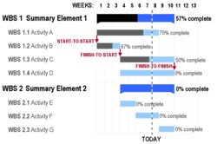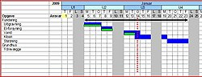
Діаграма Ганта як організаційний ресурс досить часто створюється за допомогою комп'ютерної програми, хоч багатьом керівникам проектів знайома і форма подання на папері. Застосовування даної діаграми допоможе з точністю побудувати графік виконання робіт по проекту будь-якого розміру, і може допомогти в більшості завдань загального планування.
В умовах сучасності діаграма Ганта демонструє собою стандарт дефакто в теорії та практиці управління проектами, як мінімум, для зображення структури списку робіт над проектом.
Відрізки розміщені на горизонтальній шкалі часу це і є графік Ганта. Кожен відрізок на шкалі відповідає за окремий проект, задачу чи підзадачу. По вертикалі розташовуються проекти, задачі, під задачі, та складові плану.
Складання графіка – одна з найвідповідальніших робіт, що виконуються менеджером проекту. В процесі складання графіка весь масив робіт, необхідних для реалізації проекту, розбивається на окремі етапи і оцінюється час, потрібний для виконання кожного етапу. Зазвичай багато етапів виконуються паралельно. Графік робіт повинен передбачати це і розподіляти виробничі ресурси між ними найбільш оптимальним чином. Брак ресурсів для виконання якого-небудь критичного етапу – часта причина затримки виконання всього проекту.
При розрахунку тривалості етапів потрібно враховувати, що виконання будь-якого етапу не обійдеться без великих або маленьких проблем і затримок. Розробники можуть допускати помилки або затримувати свою роботу, техніка може вийти з ладу або апаратні або програмні засоби підтримки процесу розробки можуть поступити із запізненням. Якщо проект інноваційний і технічно складний, це стає додатковим чинником появи непередбачених проблем і збільшення тривалості реалізації проекту в порівнянні з первинними оцінками.
На початку розроблення власного графіку спочатку заповніть таблицю з основними етапами, а потім деталізуйте кожний етап, розбивши його на підзадачи. Час виконання може виражатися в днях або годинах, в залежності від оцінювання трудомісткості робіт.
Етапи робіт | Час виконання
1. Аналіз і формування вимог
2. Проектування системи і програмного забезпечення
3. Кодування і тестування програмних модулів
4. Збірка і тестування системи
5. Експлуатація і супровід системи
Можна планувати проект двома способами: від дати початку - якщо дата закінчення проекту жорстко не встановлена, або від дати закінчення. В останньому випадку фіксується дата закінчення і в ході планування визначається, коли повинен початися проект для забезпечення завершення роботи у встановлений термін.
При виконанні планування необхідно:
- Виправити і затвердити вимоги
- Створити список робіт з описом модулів ПЗ
- Визначити необхідні ресурси людські та технічні
- Зробити деталізація плану виконання робіт. (Для графічного представлення деталізації плану робіт збудувати діаграму Ганта).

Правила побудови діаграми Ганта в табличному процесорі Microsoft Excel за 5 кроків

Крок 1. Збір даних
Для того щоб побудувати графік, нам знадобляться наступні дані:
- координати всіх наборів даних (звідки повинен починатися кожен з стовпчиків);
- назва кожного етапу;
- тривалість кожного етапу.
Для зручності вписуємо їх у відповідні поля таблиці. Після того, як ми ввели всю необхідну інформацію, можна переходити до створення самої діаграми.
Важливо: простежте за тим, щоб всі формати даних були зазначені правильно: зокрема, це стосується дат.
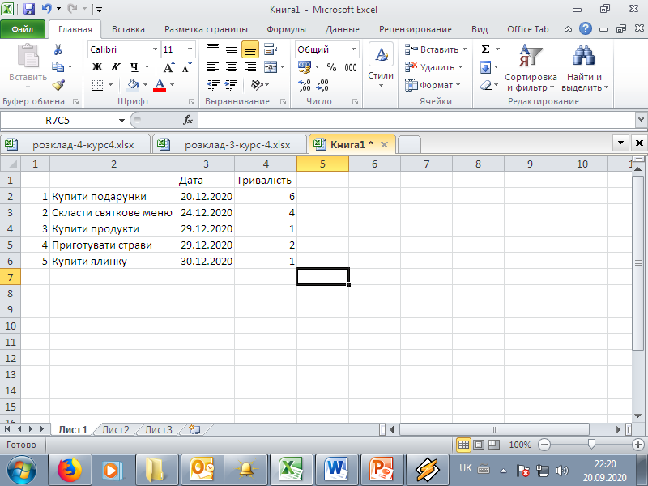.

Крок 2. Формування макета
Отже, нам відома мета планування і ключові дані, на основі яких ми будемо будувати графік. Тепер у вікні табличного процесора нам потрібно перейти в розділ «Вставка -> Діаграма», а потім натиснути на пункт «Гістограма». Нам потрібна не звичайна, а з накопиченням, так як тільки в ній передбачений другий ряд даних, який в нашому випадку буде основним.
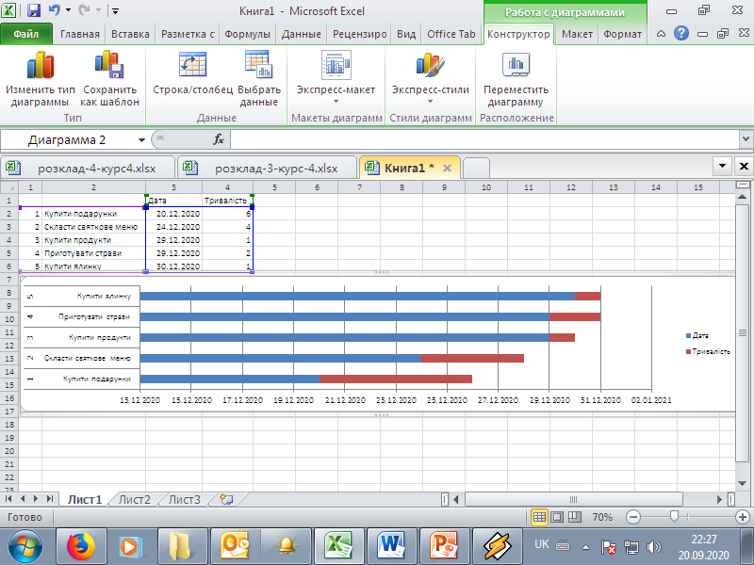

Крок 3. Стираємо все зайве
Для того щоб зробити це, у програмі передбачені спеціальні інструменти. На що з'явилася на екрані діаграмі вам потрібно навести курсор миші на синю смужку, клацнути по ній правою кнопкою миші і вибрати в меню «Формат ряду даних». З'явиться віконце, в якому нам потрібно перейти до пункту «Заливка» і вибрати пункт «Немає заливки». Після цього діаграма буде виглядати наступним чином:
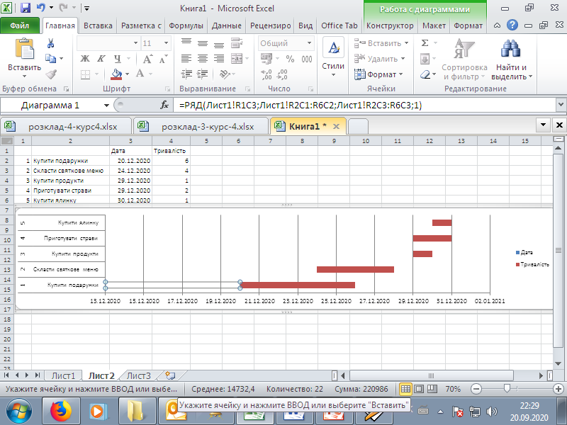

Крок 4. Завершальні штрихи
Так як за замовчуванням усі дані в нашому графіку розташовані в порядку знизу вгору, нам доведеться дещо видозмінити його. Для цього ми натискаємо правою кнопкою мишки по осі категорій (тієї, біля якої у нас розташований список завдань), переходимо до вікна «Формат осі». Відразу ж відкривається потрібна нам вкладка - «Параметри осі». Поставте галочку напроти пункту «Зворотний порядок категорій». По суті, діаграма Ганта вже готова, залишається лише пара корисних дрібниць.
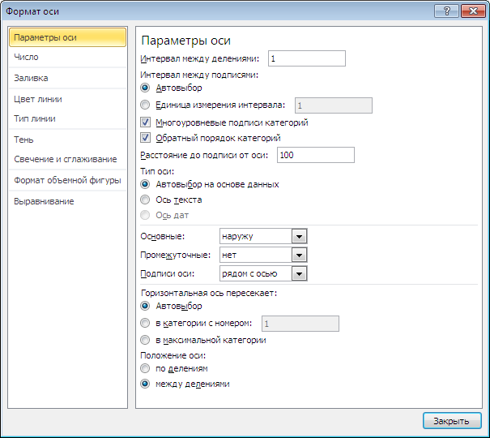

Крок 5. Форматування
Отже, продовжуємо роботу над графіком. Як бачите, виглядає вона поки що непоказний, і зараз ми це виправимо засобами самого табличного процесора:
- Розтягуємо діаграму до потрібного розміру за допомогою стрілочки в правому верхньому куті.
- Виділяємо легенду (позначення «Дата» і «Тривалість» праворуч) і натискаємо кнопку Delete на клавіатурі.
